Тема: «День Защитника Отечества»
Цель: формирование патриотического чувства, закрепление представлений о родах войск, любви к Отечеству и интеллектуального развития дошкольников.
Задачи:
- познакомить детей со славными страницами нашего государства, с праздником «День Защитника Отечества»;
- формировать знания детей о различных видах войск, военной техники;
- развивать зрительное и слуховое внимание, память, сообразительность и связную речь детей;
- воспитывать уважение к Защитникам Отечества, гордость за российских воинов, чувство патриотизма, желание защищать свою Родину.
Виды деятельности: игровая, двигательная, речевая, познавательная.
Формы организации: индивидуальная, групповая.
Ход занятия:
Вводная часть:
Педагог: Ребята, к нам в гости пришел дядя Степа (демонстрация картинки дяди Степы в форме моряка). Он загадает нам загадку:
Два числа одной из дат
Праздник доблестных солдат
Сумма чисел - ровно «пять»
Кто успел уж отгадать?
Педагог: А что это за праздник? (23 февраля).
- А кто такие военные? (Это воины, которые защищают свой народ, свою Родину, Отечество от врагов; папы, дедушки, которые служили в армии).
Основная часть:
Педагог: Ребята! 23 февраля мы будем отмечать замечательный праздник – День защитника Отечества. Этот праздник напоминает нам о том, что самое дорогое, что у нас есть, может подвергнуться опасности. И долг каждого из нас, если придется, защитить свое Отечество. Еще в давние времена воины не боялись с мечом в руках сражаться за свою Родину. На нашей земле было много сражений, последнее из которых длилось четыре года. Много народа погибло в эти страшные годы. Но наши солдаты – наши защитники, дали отпор вражескому войску, прогнав с нашей русской земли.
Педагог: Защитники Отечества смелые и отважные люди. И каждый мальчик должен быть таким не только сильным, смелым, но и умным и быть готовым, когда вырастет, в любой момент защитить свою Родину.
Дядя Степа предлагает нам пройти подготовку к военной службе.
Вы готовы?
Нам надо пройти несколько испытаний. Вы готовы?
1 задание
Игра: «Подскажи словечко»
Педагог читает стихотворение, дети внимательно слушают и договаривают последнее слово.
Подрасту и вслед за братом
Тоже буду я солдатом,
Буду помогать ему
Охранять свою... (страну).
Брат сказал: «Не торопись!
Лучше в школе ты учись!
Будешь ты отличником
— Станешь... (пограничником)
Моряком ты можешь стать,
Чтоб границу охранять
И служить не на земле,
А на военном... (корабле).
Можешь ты солдатом стать,
Плавать, ездить и летать,
А в строю ходить охота —
Ждет тебя, солдат... (пехота).
Самолёт парит, как птица,
Там — воздушная граница.
На посту и днем, и ночью
Наш солдат — военный... (лётчик).
Снова в бой машина мчится,
Режут землю гусеницы,
Та машина в поле чистом
Управляется... (танкистом).
Любой профессии военной
Учиться надо непременно,
Чтоб быть опорой для страны,
Чтоб в мире не было... (войны).
Молодцы, с этим заданием справились.
Ребята, а вы знаете военные профессии?
2 задание
Я буду вам бросать мяч, а вы услышав задание даете ответ.
Скажи, как называется человек, который:
летает на самолете - ...
летает на вертолете - (вертолетчик)
управляет танком - ...
служит в пехоте - ...
служит в артиллерии - ...
служит на море
служит в десантных войсках - ...
управляет ракетными установками - ..
служит на подводной лодке - ...
налаживает связь в армии - ...
охраняет границу - ...
передает военные сообщения по радио

Педагог: Молодцы! Чтобы быть сильными, солдаты каждый день делают зарядку.
Физ. Минутка
Оловянный солдатик стойкий
Оловянный солдатик стойкий,
На одной ноге постой-ка.
На одной ноге постой-ка, (Стоим на правой ноге.)
Если ты солдатик стойкий.
Ногу левую — к груди,
Да смотри — не упади! (Шагаем на месте.)
А теперь постой на левой, (Стоим на левой ноге.)
Если ты солдатик смелый. (Прыжки на месте.)
3 задание
Педагог: Сейчас вы получите каждый конверт. В них находятся разрезанные картинки, на которых изображена военная техника, ваша задача – собрать правильно картинку.
Задание понятно, готовы? Тогда приступайте к выполнению задания!
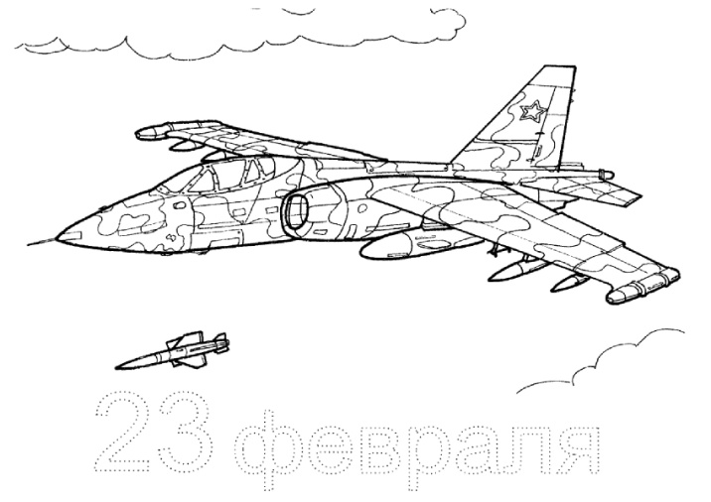
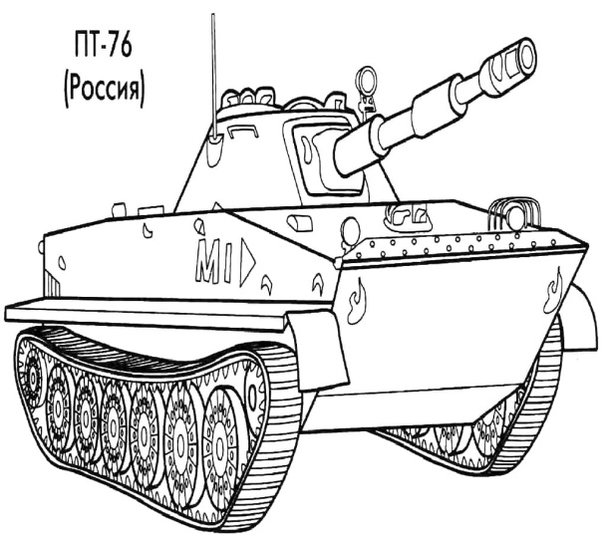

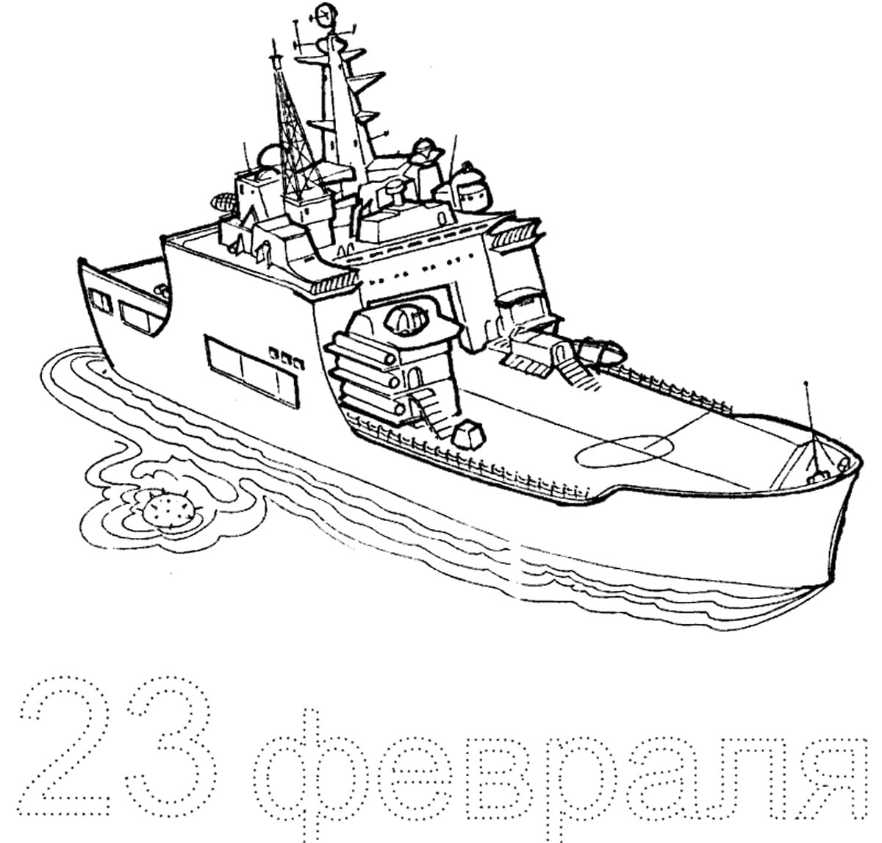
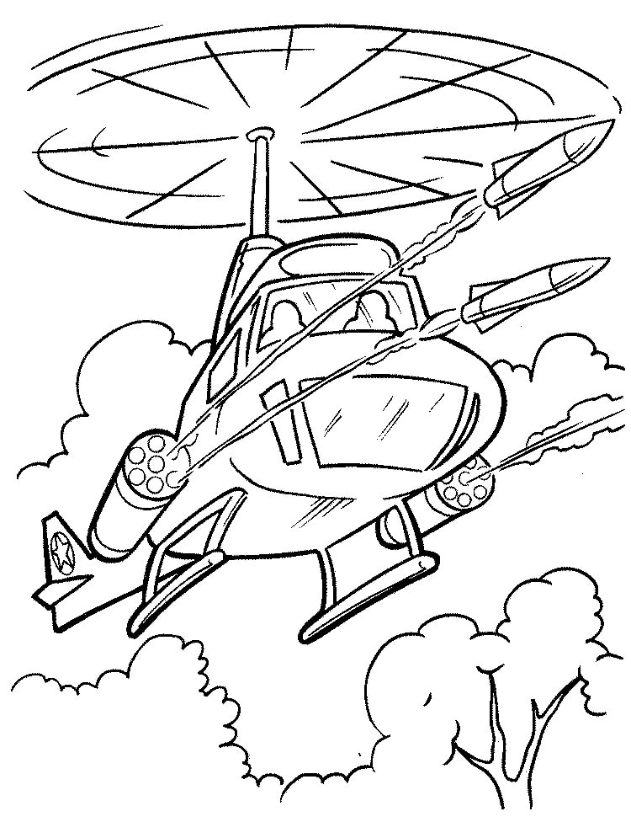

4 задание
Педагог: Молодцы, ребята. Отправляемся в путь?
Следующее задание игра «Один – много»
Педагог: Я назову один предмет, а вы, назовете много таких предметов!
- Артиллерист - артиллеристы;
- Врач (военный) - врачи;
- Мина - мины;
- Бомба - бомбы;
- Защитник - защитники;
- Капитан - капитаны;
- Танкист - танкисты;
- Летчик – летчики;
- Разведчик - разведчики;
- Сапер - саперы;
- Парашютист - парашютисты;
- Солдат - солдаты;
Педагог: Вы молодцы, а мы продолжаем.
5 задание
Игра «Посчитай»
Педагог: Ребята, нам надо посчитать все свою военную технику Давайте ее посчитаем. Танки, самолеты, корабли, сколько их:
1 самолет , 2 самолета,3 самолета 6 самолетов, Один солдат – два солдата – пять солдат. 1 корабль,2 корабля ,7 кораблей, .)
Педагог: Ребята, а нас ждет следующее задание
6 Задание
«Ребусы»
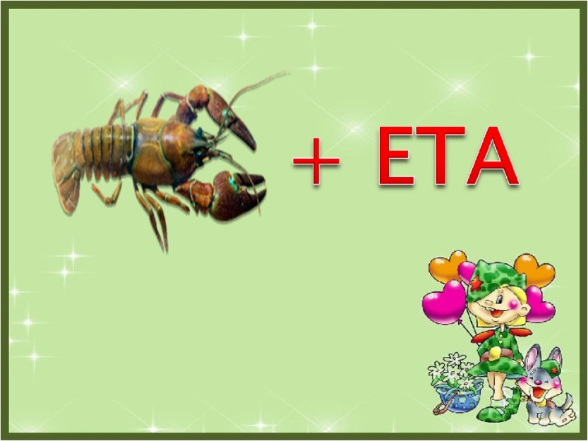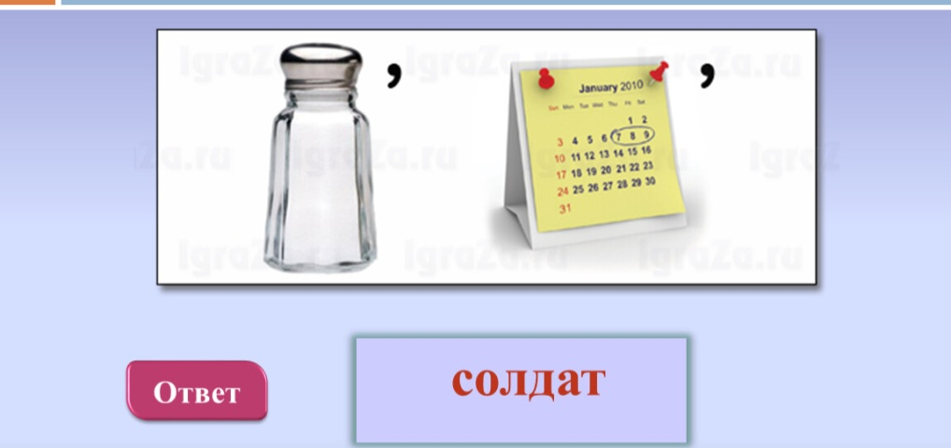
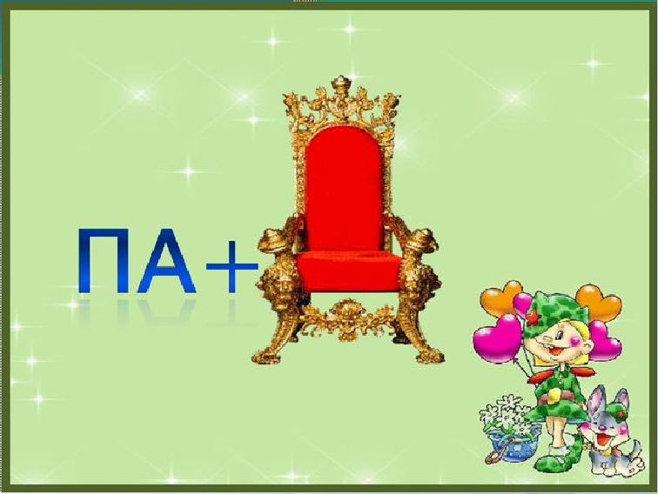
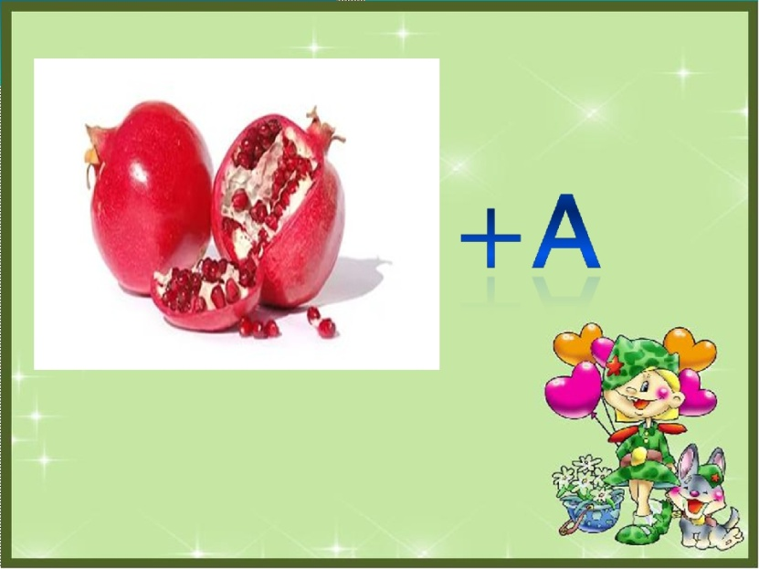
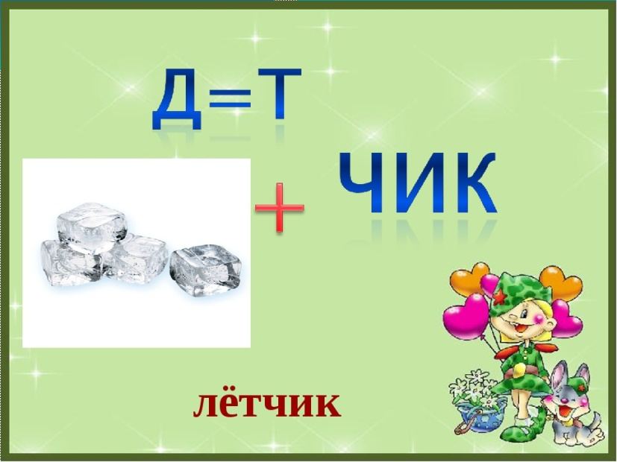

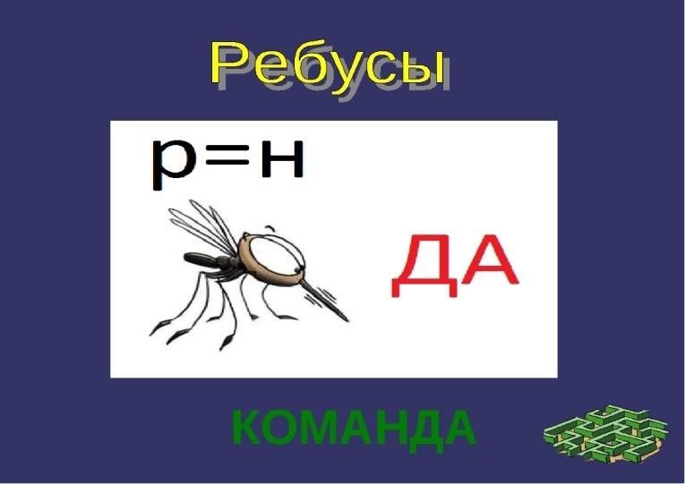
Заключительная часть
Педагог: Молодцы, вы справились со всеми заданиями, вы настоящая команда. Вы достойно прошли все испытания! Дядя Степа ждет вас, когда вы подрастете на службу в вооруженные силы России. А что вам помогло? (Ответы детей). Какое задание вам оказалось самым сложным? (Ответы детей). Понравилась ли вам занятие?
Мы верим в то, что вы вырастете смелыми, сильными и, горячо любящими свою Родину, настоящими Защитниками Отечества!

